Конспект образовательной деятельности по физическому воспитанию для группы №12
Составила воспитатель:
Крылова Наталья Николаевна

Ходьба в колонне по одному. На сигнал воспитателя: «Снежинки!» дети останавливаются и выполняют легкое кружение на месте, затем обычная ходьба и бег.
Упражнения с малым мячом (диаметр 10–12 см)
2. И. п. – стойка ноги на ширине плеч, мяч в правой руке. 1 – поднять руки в стороны; 2 – руки вверх, переложить мяч в левую руку; 3 – руки в стороны; 4 – исходное положение (4–6 раз).
3. И. п. – стойка ноги врозь, мяч в правой руке. 1 – наклониться вперед; 2–3 – прокатить мяч от правой ноги к левой, поймать его левой рукой; 4 – выпрямиться, мяч в левой руке (рис. 14). То же к левой ноге (5–6 раз).
4. И. п. – сидя ноги скрестно, мяч в правой руке. 1 – поворот вправо, отвести правую руку в сторону; 2 – выпрямиться, переложить мяч в левую руку. То же влево (6 раз).
5. И. п. – лежа на животе, мяч в согнутых руках перед собой. 1 – прогнуться, вынести мяч вверх-вперед (рис. 15); 2 – вернуться в исходное положение (5–6 раз).
6. И. п. – ноги на ширине ступни, мяч в правой руке. 1 – присесть, вынести мяч вперед в обеих руках; 2 – выпрямиться, вернуться в исходное положение (5–6 раз).
7. И. п. – ноги слегка расставлены, мяч в правой руке. Прыжки на двух ногах на месте с небольшой паузой.
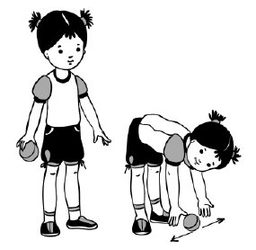
Рис. 14
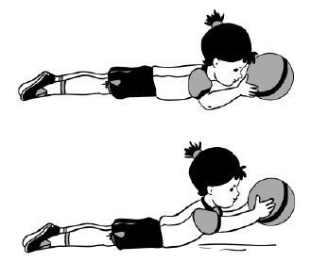
Рис. 15

